Dzieci z różnych stron świata
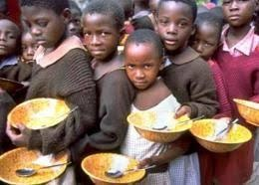
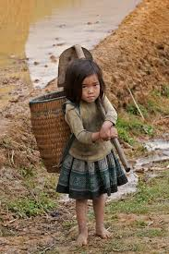
AZJA AFRYKA

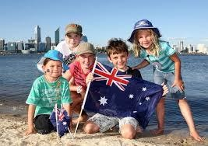
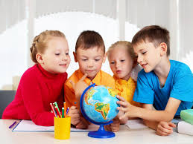
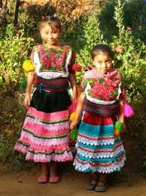
Europa
AUSTRALIA

Ameryka Południowa

Odpowiedzcie proszę na kilka pytań:
Co rożni, a co łączy dzieci na całym świecie?
Dlaczego jedne dzieci są wesołe a inne smutne?
Jak można pomóc dzieciom smutnym?
Wiele dzieci mieszka w biednych krajach. Muszą pracować, aby pomóc rodzicom w utrzymaniu rodziny. W Ameryce Południowej dzieci pracują w kopalniach, pchają ciężkie wózki z węglem. Mali Afrykanie najczęściej spędzają czas na pastwiskach, pasąc bydło. Czy wiecie jak można pomóc niektórym dzieciom?
Podpowiem, że są zbierane dary dla dzieci, organizowane akcje charytatywne a my możemy kupować produkty ze specjalnym znaczkiem.
